# pipeline构建及运行

## 1 创建pipeline空文件

如果已有要编辑的pipeline文件，可跳过该步骤直接打开现有pipeline文件。

打开编辑器的launcher 页面，然后点击新建 Pipeline Editor菜单新建pipeline文件：

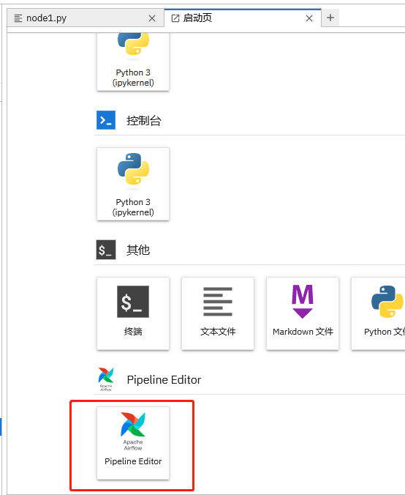

点击“Pipeline Editor”后，默认生成一个不带节点的 pipeline：

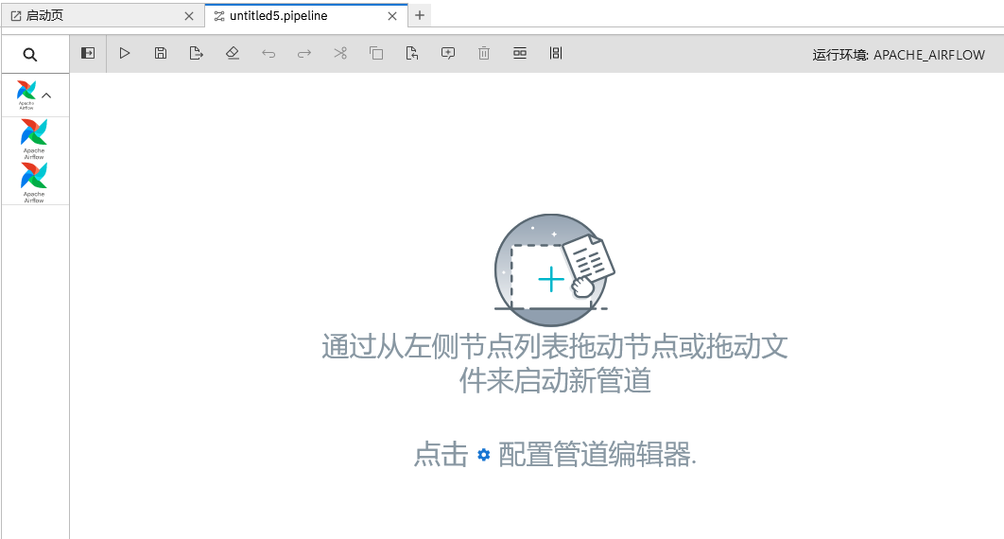

新建的pipeline 需要添加节点才可以提交运行。

## 2 创建pipeline节点

#### 2.1 节点类型

KubernetesPodOperator 、SparkKubernetesOperator

#### 2.2 创建节点的方式

##### 2.2.1 拖拽节点目录中的节点生成

在pipeline编辑面板的左侧节点目录菜单中，拖拽节点到pipeline编辑面板中：

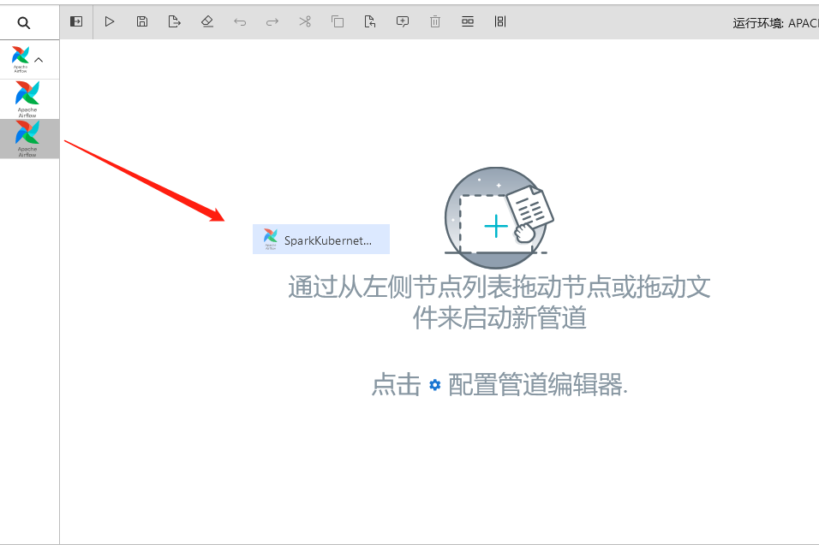

##### 2.2.2 拖拽文件生成

在工作目录的文件系统中，拖拽 .py 或 .jar 文件到pipeline编辑面板中：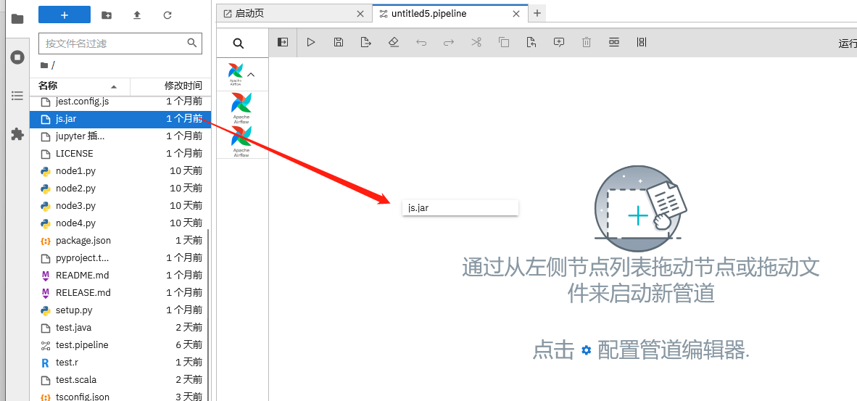

因为拖拽文件生成的节点需要和节点类型关联，所以会提示选择关联的节点类型：

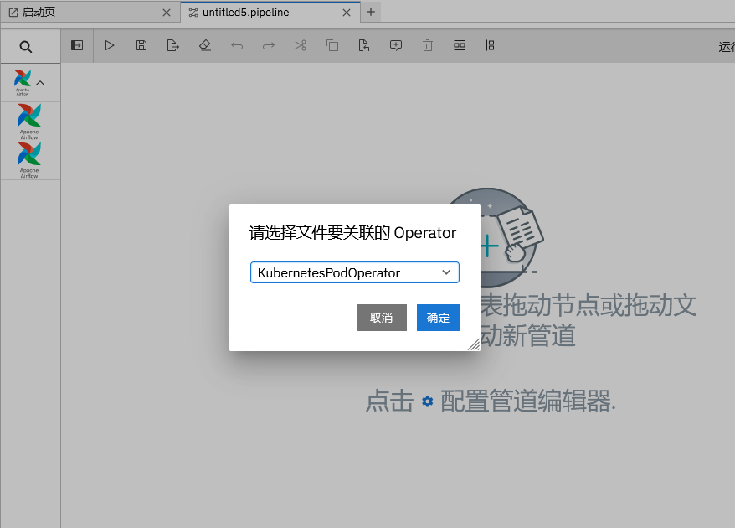

在选择完节点类型后，在pipeline中生成节点，同时将被拖拽的文件上传至节点文件存储空间（需要调用文件上传接口），上传的交互流程目前未实现，所以未截图展示。

## 3 编辑pipeline及其节点属性

一个带有节点的pipeline：

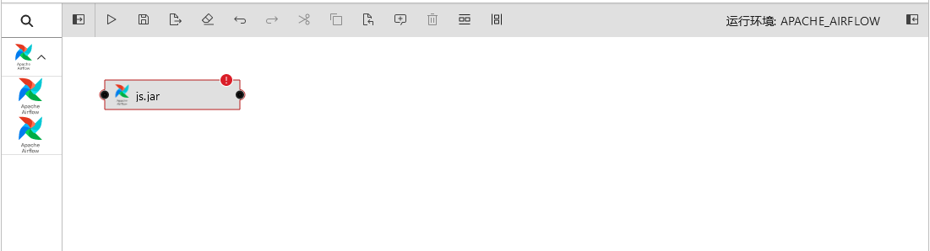

在编辑pipeline机器节点属性之前，即创建一个空的pipeline文件或者打开现有的pipeline文件后，需要调用查询归属应用接口。

### 3.1 编辑pipeline属性（工作流基本信息）

右键编辑器的空白处，出现“查看 pipeline 属性”的选项，点击后会出现pipeline属性面板：

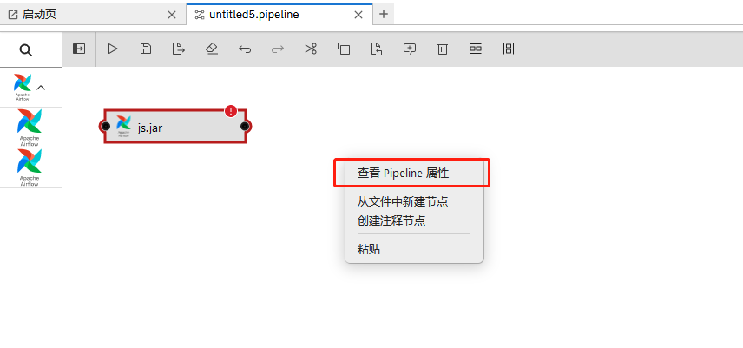

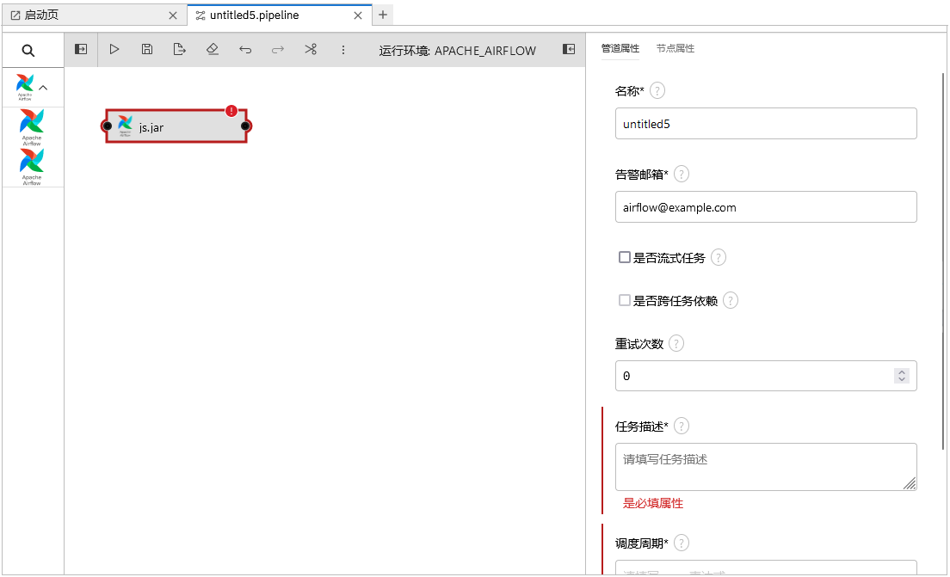

在用户选择归属应用后，需要调用查询k8s集群连接信息接口。

### 3.2 编辑节点属性

在打开的属性面板，点击“节点”属性，编辑选中的节点属性：

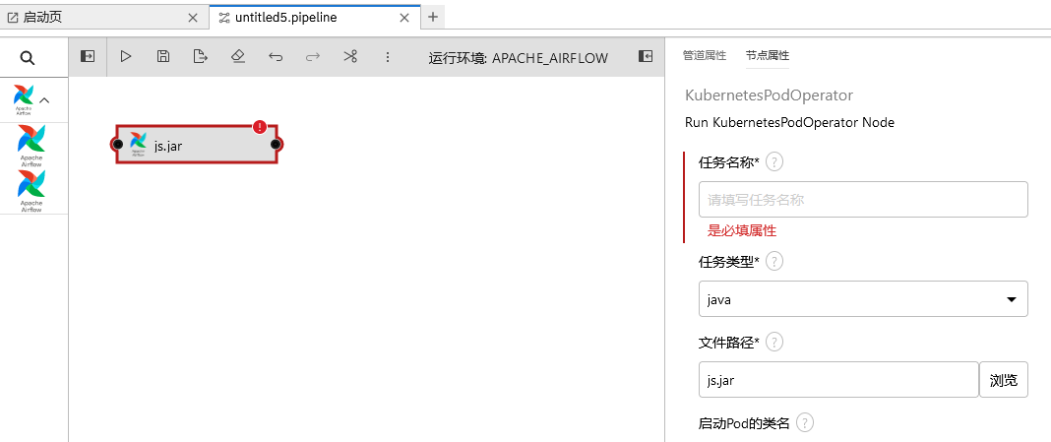

节点属性中的“k8s集群连接信息”，通过用户在pipeline属性中选择的归属应用调用接口获取，并自动填充；

节点属性中的“命名空间”，由“k8s集群连接信息”带出自动填充；

节点属性中的“文件路径”，在用户选择文件后，使用调用文件上传接口的返回路径自动填充。

## 4 运行pipeline

点击“run”按钮

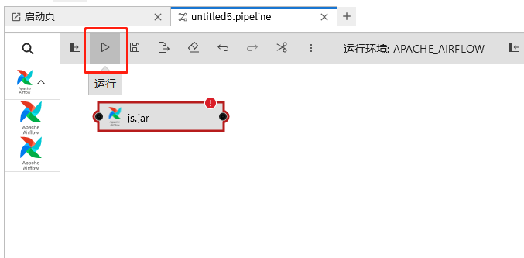

在校验完pipeline必填信息后，如果数据通过校验，则弹窗提示“确认单次运行？”，在点击确认后，调用单次运行接口，然后弹窗提示“单次运行成功”或“单次运行失败”（失败时带出失败原因）。如果成功单次运行成功，上述“运行”按钮变为运行中状态，再次点击调用暂停运行接口可以暂停运行。

1. 在单次运行成功的前提下，每隔 10 s 调用轮询节点任务运行状态接口查询任务节点运行状态，这里预估四种：待运行，运行中，运行成功，运行失败。接口需要返回节点id和运行状态字段，以便在对应的节点上实时展示运行状态，右键节点调用运行日志查看接口查看运行日志。在所有节点任务运行成功或失败后，“运行”按钮变为可运行状态。
2. 在单次运行失败的前提下，“运行”按钮变为可运行状态，右键节点调用运行日志查看接口可查看运行日志。

## 5 提交pipeline

点击“提交”按钮

在校验完pipeline必填信息后，如果数据通过校验，则弹窗提示“确认提交？”，在点击确认后，调用提交pipeline接口，然后弹窗提示“提交成功”或“提交失败”（失败时带出失败原因）。

## 接口梳理

1. 归属应用查询接口
2. 资源信息查询接口
3. 文件上传接口
4. 单次运行接口
5. 暂停运行接口
6. 轮询节点运行状态接口
7. 查看节点运行日志接口
8. 工作流提交接口
9. 其他…